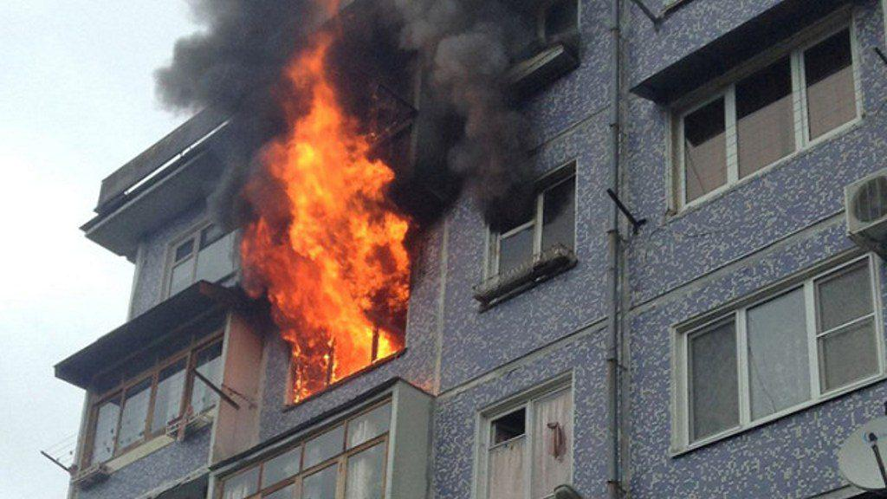

В случае возникновения пожара в многоквартирном доме неверная оценка ситуации и неразумные действия могут привести к серьезным последствиям и даже гибели большого количества людей. По статистике основными причинами пожаров в квартире являются: неосторожное обращение с огнем, нарушение эксплуатации электроприборов.
Если Вы обнаружили пожар в квартире не паникуйте. Помните, что паника — это самая первая причина всех летальных исходов во время пожара!
Чего нельзя делать при пожаре в доме (квартире):
- бороться с пламенем самостоятельно, не вызвав пожарных. Если Вы не справились с огнем за несколько секунд, его распространение приведет к большому пожару;
- пытаться выйти через задымленный коридор или лестницу. Дым очень токсичен, а горячий воздух может обжечь легкие;
- опускаться по водосточным трубам и стоякам с помощью простыней и веревок;
- прыгать из окна.
Что нужно делать если обнаружили пожар в доме (квартире):
- сообщите о пожаре по телефону 101 или 112;
- выведите на улицу детей и престарелых;
- попробуйте самостоятельно потушить пожар, используя подручные средства (воду, стиральный порошок, плотную ткань);
- при опасности поражения электрическим током отключите электроэнергию (автоматы в щитке на лестничной площадке);
- помните, что легковоспламеняющиеся жидкости тушить водой неэффективно. Лучше всего воспользоваться огнетушителем, стиральным порошком, а при его отсутствии - мокрой тряпкой;
- во время пожара необходимо воздержаться от открытия окон и дверей для уменьшения притока воздуха;
- если в квартире сильно задымлено, и ликвидировать очаги горения своими силами не предоставляется возможным, немедленно покиньте квартиру, прикрыв за собой дверь;
- при невозможности эвакуации из квартиры через лестничные марши используйте балконную лестницу, а если ее нет, то выйдите на балкон, закрыв плотно за собой дверь, и постарайтесь привлечь к себе внимание прохожих и пожарных;
- по возможности организуйте встречу пожарных подразделений, укажите на очаг пожара.

